温馨提示：
此套题为Word版，请按住Ctrl,滑动鼠标滚轴，调节合适的观看比例，答案解析附后。关闭Word文档返回原板块。
选择题标准练(五)
满分42分，实战模拟，15分钟拿下高考客观题满分！
可能用到的相对原子质量：H-1 C-12 N-14 O-16 Na-23 Al-27
Si-28 S-32 Cl-35.5 Fe-56 Cu-64
1.化学与社会生活密切相关，下列说法正确的是( )
A.体积分数为95%的酒精通常作为医用酒精
B.石油的分馏、煤的气化、海水的提镁都包含化学变化
C.绿色化学的核心是应用化学原理对环境污染进行治理
D.利用高纯度硅制造的太阳能电池板可将光能直接转化为电能
【解析】选D。医用酒精的体积分数通常是75%，故A错误；石油的分馏是根据石油中各成分的沸点不同，属于物理变化，故B错误；绿色化学的核心是利用化学原理从源头上减少和消除工业生产对环境的污染，故C错误。
2.为实现下列实验目的，所用试剂合理的是( )
选项 | 实验目的 | 试 剂
A | 除去Fe₂O₃中的Al₂O₃ | 稀盐酸
B | 验证Br₂的氧化性强于I₂ | 溴水、KI溶液、淀粉溶液
C | 检验溴乙烷中含有溴元素 | 溴乙烷、NaOH溶液、AgNO₃溶液
D | 制备Fe(OH)₃胶体 | 饱和FeCl₃溶液、NaOH溶液

【解析】选B。稀盐酸既能与Fe₂O₃反应，也能与Al₂O₃反应，A项错误；溴能置换KI中的碘，生成碘单质，使淀粉溶液变蓝色，证明Br₂的氧化性强于I₂，B项正确；溴乙烷与NaOH溶液反应生成溴化钠，需加入硝酸使溶液显酸性后才能用AgNO₃溶液检验溴元素，C项错误；制备Fe(OH)₃胶体，向沸水中滴加饱和FeCl₃溶液即可，D项错误。
3.某烃相对分子质量为86，分子中含有1个—CH₂—和4个—CH₃，则该烃的一氯取代物的种类有(不考虑立体异构)( )
A.2种 B.3种 C.4种 D.5种
【解析】选B。由于=6……2，则其分子式为C₆H₁₄，该物质为烷烃。满足题意的结构简式为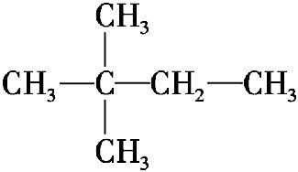，其一氯代物共有3种。
4.某些化学知识用数轴表示能体现出形象直观、简明易记的特点。下列用数轴表示不合理的是( )
A.Cl₂与CH₄取代反应后的产物 | 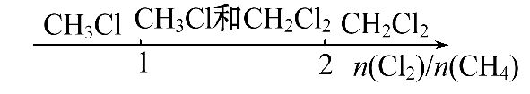
B.向烧碱溶液中通入SO₂后的产物 | 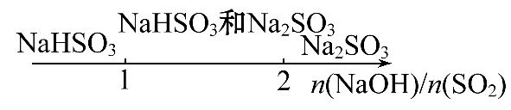
C.铁和稀硝酸反应 | 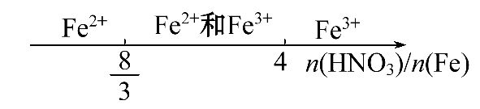
D.向AlCl₃溶液中滴加NaOH溶液，铝元素的存在形式 | 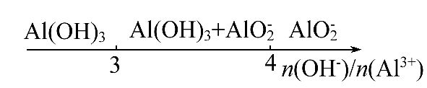
【解析】选A。氯气与甲烷的物质的量之比不论是1还是4，则生成的有机产物中，总有一氯甲烷、二氯甲烷、三氯甲烷、四氯化碳，只是每种物质占有的比例不同，与数轴不符，A错误；n(NaOH)/n(SO₂)≤1时，相当于二氧化硫过量，生成的产物是亚硫酸氢钠，n(NaOH)/n(SO₂)≥2时，则生成亚硫酸钠，介于二者之间时，则是亚硫酸钠、亚硫酸氢钠的混合物，B正确；铁与硝酸反应，当n(HNO₃)/n(Fe)≥4时，Fe以铁离子形式存在，当n(HNO₃)/n(Fe)≤8/3时，以亚铁离子形式存在，介于二者之间时，铁离子、亚铁离子同时存在，C正确；n(OH⁻)/n(Al³⁺)≤3时，生成氢氧化铝沉淀；n(OH⁻)/n(Al³⁺)≥4时，则铝元素以偏铝酸根离子形式存在，介于二者之间时以氢氧化铝和偏铝酸根离子形式存在，D正确。
5.短周期元素X、Y、Z、W的原子序数逐渐增大，其中X原子的电子数与电子层数相等，Z为短周期中金属性最强的元素，Y与X、Y与Z均能形成原子个数比为1∶1和1∶2的两种化合物，Y和W同主族。下列说法正确的是( )
A.Y与Z形成的两种化合物中所含化学键类型完全相同
B.化合物X₂W比化合物X₂Y稳定
C.Y、Z、W三种元素形成的化合物的水溶液一定呈中性
D.原子半径：r(Z)>r(W)>r(Y)>r(X)
【解析】选D。短周期元素X、Y、Z、W的原子序数逐渐增大，其中X原子的电子数与电子层数相等，则X为氢元素；Z为短周期中金属性最强的元素，则Z为Na；Y与X、Y与Z均能形成原子个数比为1∶1和1∶2的两种化合物，则Y为氧元素，形成的化合物为H₂O₂、H₂O及Na₂O₂、Na₂O，Y和W同主族，则W为硫元素。Y与Z形成的两种化合物为Na₂O₂、Na₂O，前者含有离子键、共价键，后者只含有离子键，故A错误；化合物X₂W为H₂S、化合物X₂Y为H₂O，由于非金属性O>S，故稳定性H₂O>H₂S，故B错误；Y、Z、W三种元素形成的化合物可能为硫酸钠、亚硫酸钠等，硫酸钠溶液呈中性，但亚硫酸钠溶液呈碱性，故C错误；同周期自左而右原子半径减小、同主族自上而下原子半径增大，故原子半径：r(Z)>r(W)>r(Y)>r(X)，故D正确。
6.常温下，H₃PO₄与NaOH溶液反应的体系中，含磷各物种的分布分数(平衡时某物种的浓度占各物种浓度之和的分数)与pH的关系如图所示[已知Ca₃(PO₄)₂难溶于水]。下列有关说法不正确的是( )
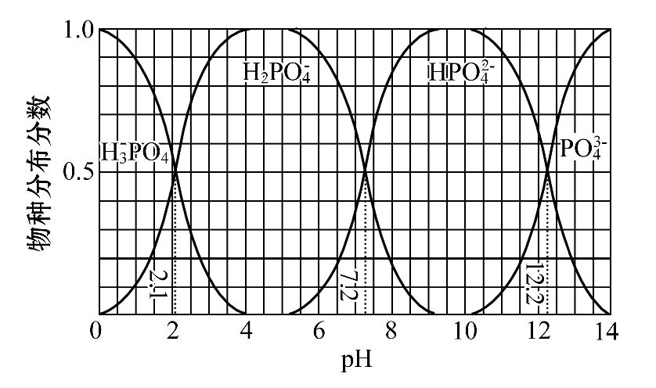
A.H₃PO₄的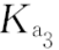=10^{-12.2}，HP的水解平衡常数为10^{-6.8}
B.Na₂HPO₄溶液显碱性，若向溶液中加入足量的CaCl₂溶液，溶液则显酸性
C.为获得尽可能纯的NaH₂PO₄，pH应控制在4～5.5左右
D. pH=13时，溶液中各微粒浓度大小关系为c(Na⁺)>c(HP)>c(P)> c(OH⁻)>c(H⁺)
【解析】选D。分析图知pH=12.2时，P、HP的分布分数相等，即c(P)=c(HP)，则H₃PO₄的=c(H⁺)·c(P)/c(HP)=10^{-12.2}，分析图知pH=7.2时，H₂P、HP的分布分数相等，即c(H₂P)=c(HP)，HP的水解平衡常数为c(OH⁻)·c(H₂P)/c(HP)=10^{-6.8}，A正确；HPH⁺+P，加入足量的CaCl₂溶液，生成Ca₃(PO₄)₂沉淀，平衡正向移动，溶液显酸性，B正确；pH在4～5.5左右时，H₂P的分布分数是1.0，故获得尽可能纯的NaH₂PO₄，pH应在4～5.5左右，C正确；分析图知，pH=13时，HP的分布分数比P小，则c(P)>c(HP)，D错误。
7.根据下图海水综合利用的工业流程图，判断下列说法正确的是( )
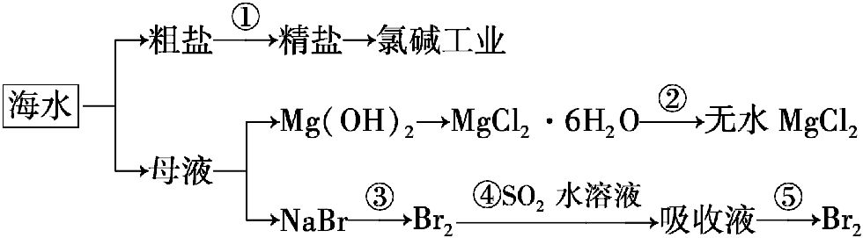
A.除去粗盐中杂质(Mg²⁺、S、Ca²⁺)，加入的药品顺序为NaOH溶液→Na₂CO₃溶液→BaCl₂溶液→过滤后加盐酸
B.在过程②中将MgCl₂·6H₂O灼烧即可制得无水MgCl₂
C.从能量转换角度来看，氯碱工业中的电解饱和食盐水是一个将化学能转化为电能的过程
D.从第③步到第⑤步的目的是浓缩
【解析】选D。过程①加入的药品顺序为BaCl₂溶液→NaOH溶液→Na₂CO₃溶液→过滤后加盐酸，如果在加入Na₂CO₃溶液后加入过量BaCl₂溶液，不能除去过量的氯化钡溶液，所以会产生杂质，故A错误。氯化镁易水解，为防止水解，结晶出的MgCl₂·6H₂O要在氯化氢氛围中加热脱水制得无水MgCl₂，故B错误。根据电解原理分析，电解饱和食盐水是将电能转化为化学能的过程，故C错误。溴离子被氧化为溴单质后，被二氧化硫吸收生成溴离子，加入氧化剂氧化溴离子为溴单质，富集溴元素，从第③步到第⑤步的目的是浓缩，故D正确。
关闭Word文档返回原板块

